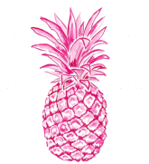
Fiche de préparation n°….
Discipline : | Cycle : 1 – 2 – 3 - 4  Année :
Titre de la leçon :
Matériel : | Disposition des élèves :
Compétences :

Objectifs :  L’élève sera capable de | Prérequis :
Déroulement :

Evaluation : | Différenciation :

